





**שם התלמיד:** ליאם רחום

**מספר זהות:** X

**שם מורה:** X

**תאריך הגשה:** 20.05.2022

# תוכן עניינים

|  |  |
| --- | --- |
| **קצת על הפרויקט** | עמוד 2 |
| **קו עיצובי** | עמוד 3 |
| **תכנון האתר המתפקד** | עמוד 4 |
| **דפי האתר** | עמוד 5 |
| הדף הראשי - index.aspx | עמוד 5 |
| כניסה והרשמה לחשבון | עמודים 6-8 |
| דף צ'אט גלובלי - chat.aspx | עמוד 9 |
| דף שאלות נפוצות - faq.aspx | עמוד 9 |
| דף משתמשים - users-table.aspx | עמוד 10 |
| דף סטטיסטיקה - stats.aspx | עמוד 10 |
| דף הוספת שיעורים לקורס | עמוד 11 |
| דף עריכת פרופיל - edit-profile.aspx | עמוד 11 |
| **אלמנטים עיצוביים** | עמוד 12 |
| התפריט הראשי | עמוד 12 |
| התפריט המשני | עמוד 12 |
| **שפות וטכנולוגיה** | עמוד 13 |
| המחלקה הסטטית Helper.cs | עמוד 13-14 |
| המחלקה User | עמוד 15 |
| עיצוב דפים עם css ותמונות | עמוד 20 |
| אופי מסד הנתונים וטבלאות | עמוד 21 |
| **סיכום אישי ורפלקציה** | עמוד 23 |
| תרשים האתר | עמוד 23 |

# 

# קצת על הפרויקט

החזון התחיל בכיתה ז', שנה לפני פרוץ הקורונה, כשחשבתי על איכות החיים המשופרת של תלמידים הלומדים מרחוק ותכננתי לבנות פלטפורמה הנועדה לכך ואף ליותר. תכננתי למעשה את עתיד מערכת החינוך, אך כאשר ישבתי וניסיתי לפתח את הרעיון הבנתי שלא היו לי את הכישורים או את היכולות לפתח פרויקט בסדר גודל כזה.

כעבור קצת זמן התחלתי ללמוד תכנות ועיצוב בעצמי, בניתי פרויקטים קטנים וגדולים, וכן גם בניתי אתרים לאנשים תמורת תשלום.

אז כאשר הגעתי לתיכון, הרגשתי שאני מוכן להפוך את החזון - למציאות.

תיק העבודה הזה למעשה סובב את חלקו העיקרי של האתר בפרויקט שנקרא Cosmos, אתר קורסים לכל אדם הרוצה ללמוד משהו חדש, עם פוטנציאל לא מוגבל. האתר למעשה בתפקוד מלא, ועם מעט יותר זמן לעבוד עליו הייתי יכול אף לפרסם אותו לציבור.

## 

## 

## קו עיצובי

כשחשבתי על קו עיצובי לאתר, ניסיתי להעביר תחושת שייכות למשתמש, כזו שכאשר יראה את האתר הוא לא ירצה לעזוב אלא להמשיך לשבת ולצרוך תוכן.

לכן פלטת הצבעים שלי מורכבת מארבעה צבעים וחוק ה-60/30/10:

לוגו האתר מורכב מצבעים אלו בדיוק, עם "gradient" מרהיב בסמל האתר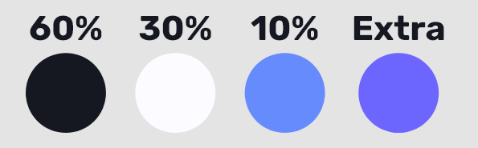:

הלוגו למעשה מחולק לסמל וכתיב על מנת להקל בזיהוי שלו בעתיד (חוק עיצובי).

לאחר שחשבתי על צבעים ולוגו, הגיע הזמן לעצב את הדפים עצמם (בתוכנת עיצוב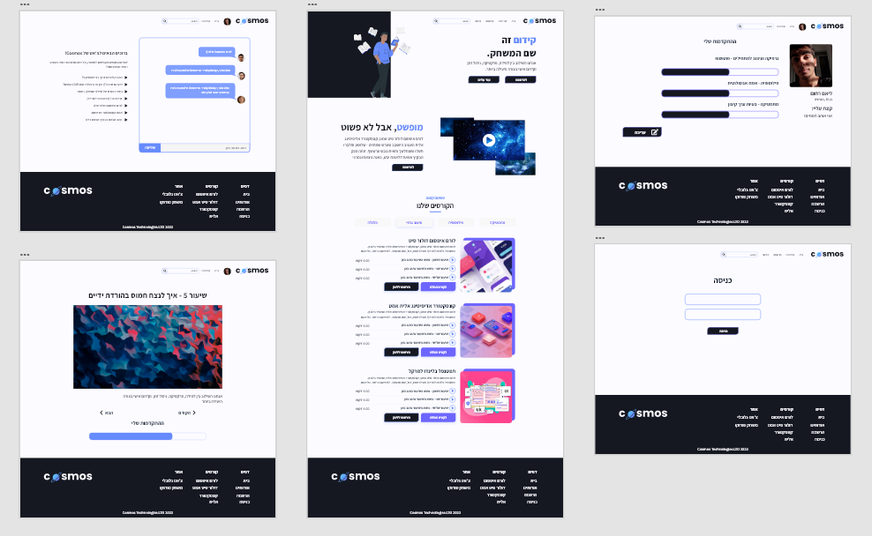).

כאן ניתן לראות את העיצוב הסופי לאתר, כמובן שדבר מלבד אלמנטים אחדים לא נלקח מהאינטרנט אלא עוצב כולו על ידי בתוכנה Adobe XD.

## 

## תכנון האתר המתפקד

ראשית, האתר היה אמור להיבנות ב-Visual Studio 2019 בסביבת ASP .NET 4.7 משום שבסביבה זו למדנו לבנות אתרים מתחילת השנה.

שנית, מאחר וכבר היה לי עיצוב מוכן, כל שנותר לעשות היה ליישם אותו ב-HTML ו-CSS.

התחלתי מהדף הראשי index.aspx, בשילוב עם האלמנטים שרציתי שיהיו בכל דף (שאותם שמתי ב-Master page ביחד עם קבצים מקושרים).

לאחר בניית הדף הראשי והמורכב ביותר, בניתי את שאר הדפים אך עוד לא השתמשתי במסד נתונים פעיל, שאת זה השארתי לאחרי בניית ה-"דמו", מין עיצוב שניתן לשנות את המידע שמכיל ב-.NET בהמשך.

## דפי האתר

דפי האתר מחולקים לשלוש רמות הרשאה, משתמש לא רשום, משתמש רשום ומנהל.

כאשר משתמש מנסה לגשת לדף המוגבל לרמת הרשאה שמעליו (ב-URL) - הוא מועבר לדף אחר, וכל כפתור המקשר לאותו דף באתר נעלם אוטומטית.

התוכן הנמצא ברוב דפי האתר נשאב ישירות ממסד הנתונים.

**הדף הראשי - 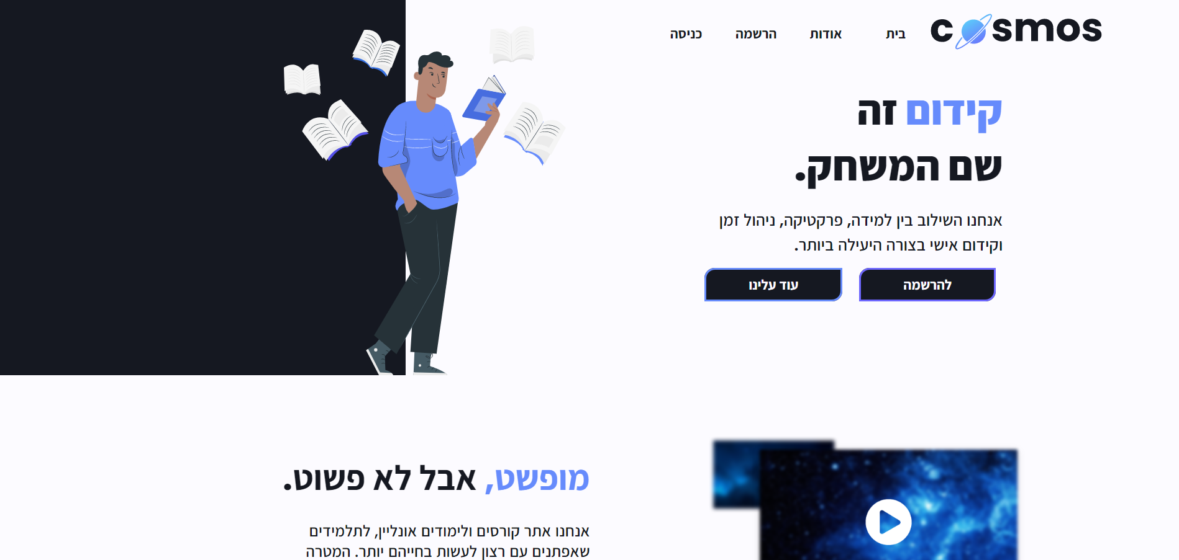index.aspx**

בדף הראשי תוכלו להבין במהירות על מה האתר.

כאשר תגללו למטה, תראו קורסים ושיעורים המקושרים אליהם, סינון מהיר לפי כפתורים וכל זה נבנה באופן דינמי עם מסד הנתונים וטבלאות courses & lessons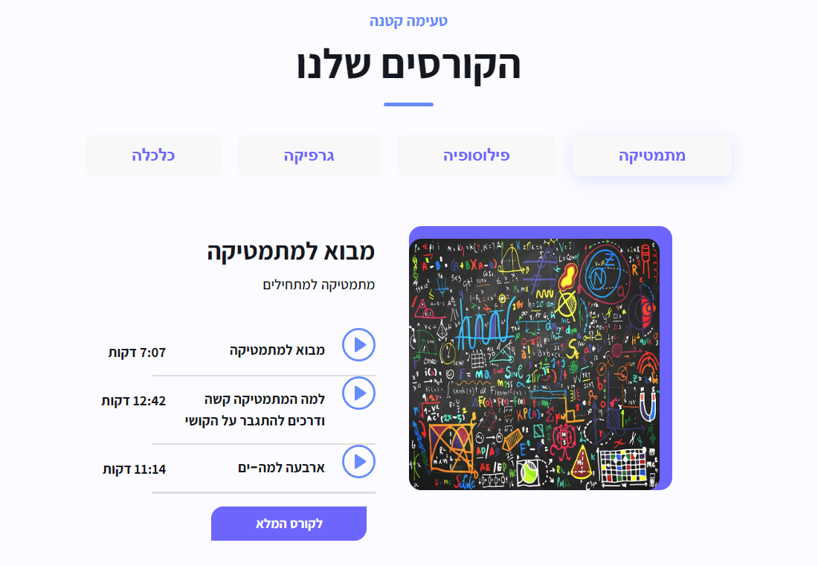.

**דף כניסה לחשבון - login.aspx**

בדף הכניסה למעשה יש טופס פשוט המאפשר למשתמשים להיכנס לאתר עם שם משתמש וסיסמה.

כמובן שאם פרטי הכניסה לא נכונים האתר לא ייתן למשתמש להיכנס לחשבון כלשהו.

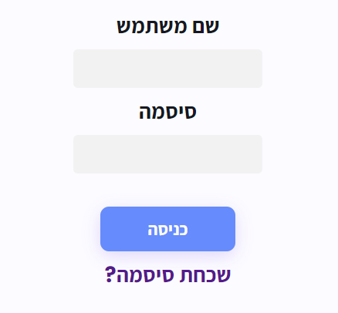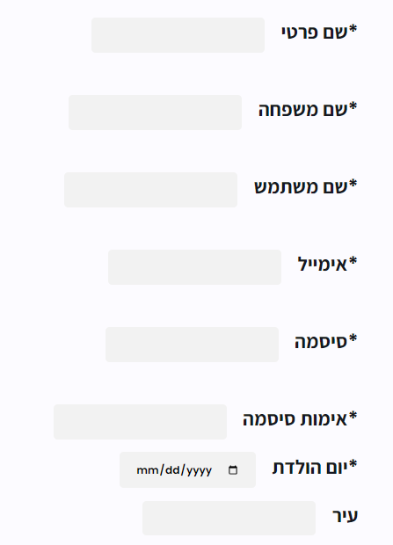

**דף הרשמה לחשבון - register.aspx**

בדף ההרשמה יש טופס משולב עם C# ו-JS על מנת שכל משתמש יכניס את הפרטים הנכונים, כמובן שלא ניתן להעביר הלאה טופס עם מידע שגוי.

לאחר ההרשמה יש כפתור שליחה השומר את המשתמש במסד הנתונים.

**דף פרופיל אישי - my-profile.aspx**

דף הפרופיל האישי (למשתמשים רשומים כמובן) - הוא דף המאפשר למשתמשים באתר לראות את ההתקדמות שלהם בקורסים, עם בר התקדמות שמעוצב באופן מודרני ודינמי לחלוטין! כלומר כל המידע שמשתמש רואה המשויך אליו הוא אמיתי לחלוטין ולא סטטי.

בנוסף, ניתן לראות פרופילים של אחרים לפי ה-URL, לדוגמה my-profile.aspx?uID=1.

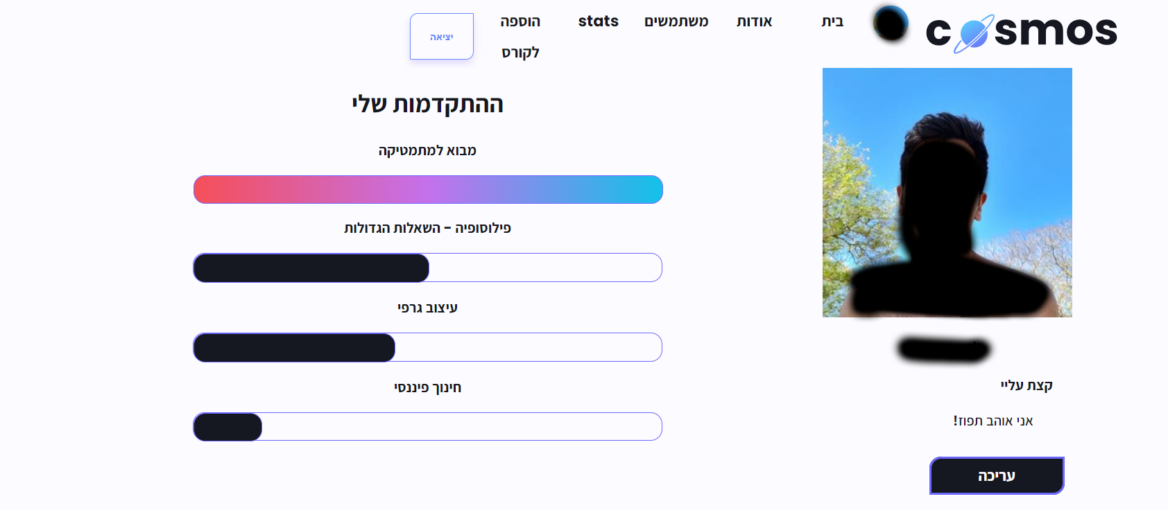

**דף שיעור מתוך קורס- course.aspx**

דף השיעור מוצג רק למשתמשים רשומים ומנהלים, מבנה ה-URL שלו הוא course.aspx?cID=6, וכאשר נכנסים אליו צד השרת ישירות שואב ממסד הנתונים את השיעור האחרון בו המשתמש היה לפני שיצא, ומראה לו את זה בבר ההתקדמות.

דף השיעור מורכב מכותרת (דינמית) שהיא שם השיעור ומספרו, קישור לסרטון השיעור, תיאור השיעור, בר התקדמות, ומערכת ניווט בין השיעורים המעדכנת את מסד הנתונים בזמן אמת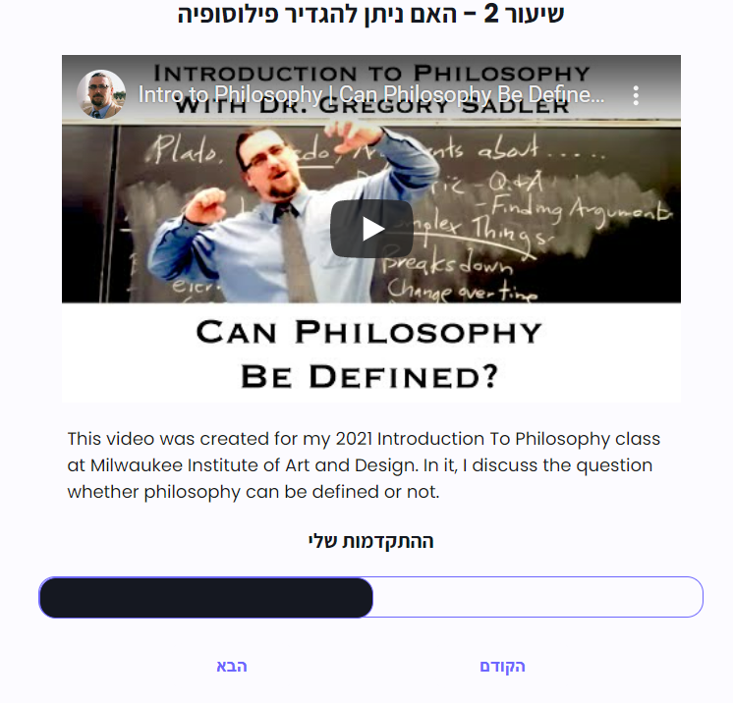.

**דף צ'אט גלובלי- chat.aspx**

דף הצ'אט מוצג גם הוא רק למשתמשים רשומים ומנהלים, הדף מאפשר שיח נוח בין כל משתמשי האתר, אלמנט עיצובי נחמד שחשבתי עליו הוא להפריד בין הודעות שמשתמש שלח למשתמשים אחרים, ולכן בתמונה אתם רואים אותי בצד ימין ומשתמש אחר בצד שמאל, זאת על מנת להקל בהתמצאות בצ'אט.

על מנת לתפעל את הצ'אט השתמשתי בטבלת נתונים נוספת עליה אפרט בהמשך.

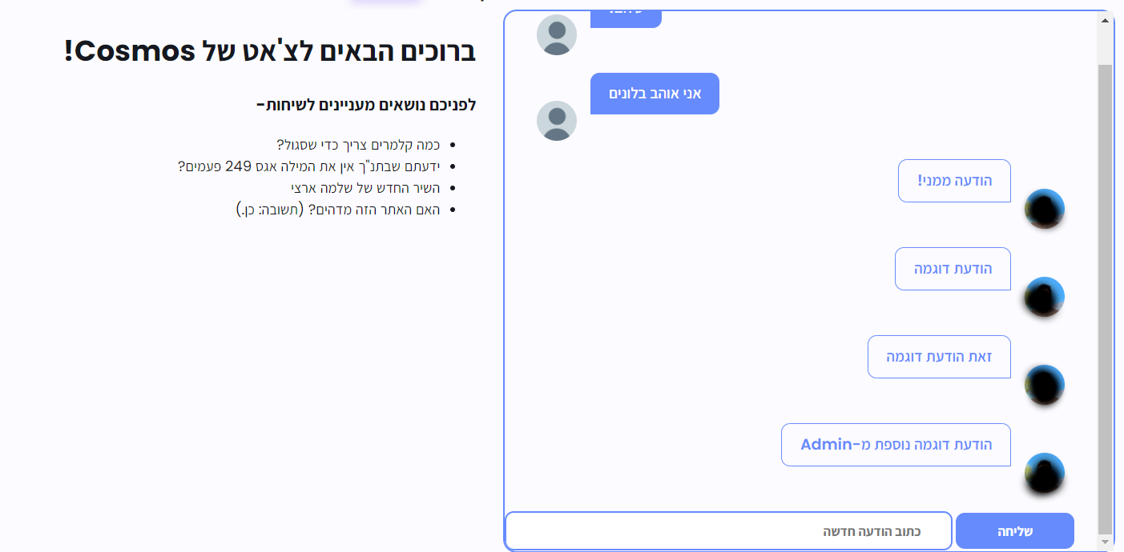

**דף שאלות נפוצות- faq.aspx**

דף השאלות הנפוצות זמין לכל המשתמשים, ונותן מענה מהיר וקל לכל מבקר באתר הרוצה תשובות לשאלות כלליות לגבי האתר כמו מי אנחנו, מהי איכות הקורסים שלנו, ועוד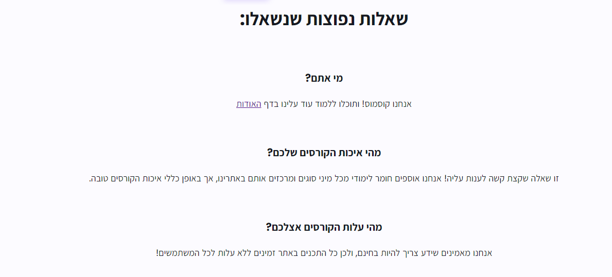.

**דף משתמשים- users-table.aspx**

דף המשתמשים הוא דף הזמין למנהלים בלבד, בו ניתן לעקוב אחרי משתמשי האתר, לסנן שדות מסוימים, לסדר את הטבלה ואפילו להיכנס לפרופיל של כל משתמש ולבדוק איך הוא מתפקד באתר (ניתן גם לערוך אותם). על תהליך התפקוד וצד השרת אפרט בהמשך.

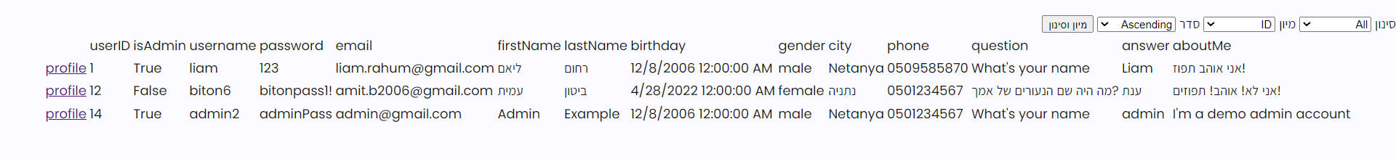

**דף סטטיסטיקה- stats.aspx**

דף הסטטיסטיקה גם הוא דף הזמין למנהלים בלבד, בו ניתן לבדוק במהירות כמה משתמשים יש באתר (כלומר כמה רשומים), כמה מתוכם מנהלים, וכמה ביצעו login אקטיבי לאתר.

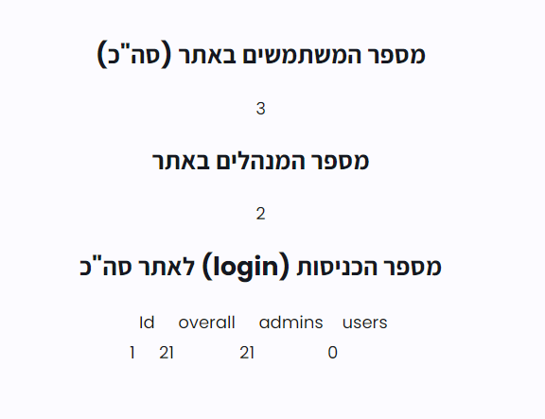

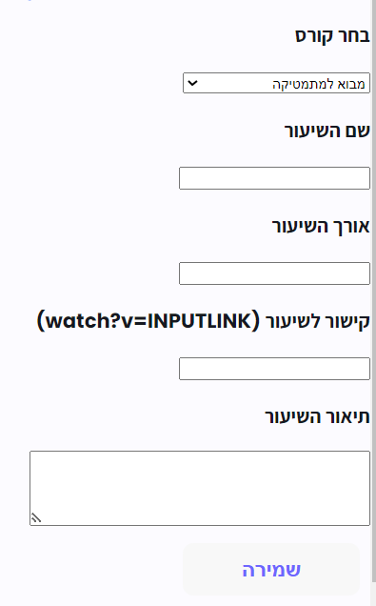

**דף הוספת שיעורים לקורס - add-to-course.aspx**

דף הוספת השיעורים גם הוא דף למנהלים בלבד, המאפשר לבחור כל קורס באתר, לכתוב את שם השיעור הרצוי, אורכו, קישור אליו ביוטיוב, ולבסוף תיאור.

לאחר שהמנהל ילחץ "שמירה" השיעור יתווסף ויהיה מקושר לקורס באופן אוטומטי דרך מסד הנתונים.

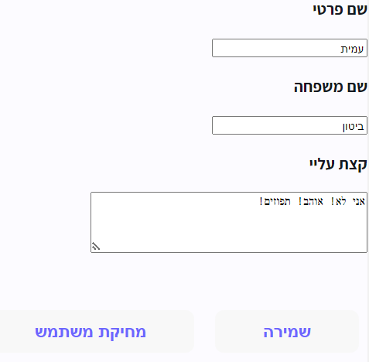

**דף עריכת פרופיל - edit-profile.aspx**

דף עריכת הפרופיל ניתן למשתמשים עבור הפרופיל אליו הם מחוברים, ולמנהלים ניתן לערוך כל משתמש באתר.

ניתן לערוך רק שלושה שדות - שם פרטי, משפחה, וקצת על המשתמש - זאת מתוך העדפה אישית ששאר המידע יישאר סטטי.

בנוסף לעריכת הפרופיל ניתן גם למחוק אותו!

## אלמנטים עיצוביים

באתר יש כמה אלמנטים עיצוביים החוזרים על עצמם/ מבטאים מסר שחוזר על עצמו.

**התפריט הראשי**

בתפריט הראשי ניתן לגשת לדפים עיקריים באתר, משתמשים שאינם מנהלים לא יכולים לגשת לחלק נכבד מהדפים.



**התפריט המשני (footer)**

התפריט המשני גם הוא דינמי, כלומר משתמשים לא רשומים לא יכולים לראות חלק ממנו, התפריט המשני מציע גם גישה ל-chat ומידע נוסף על האתר (כמו שאלות נפוצות שנשאלו)

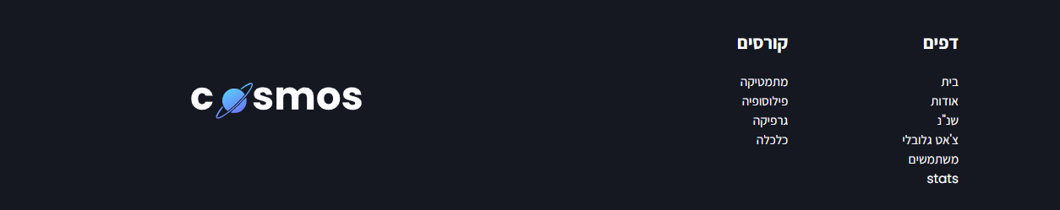

## שפות וטכנולוגיה

* האתר נבנה בסביבת ASP .NET
* ב-Visual Studio 2019
* צד השרת תוכנת ב-C#
* טפסים וסינון קורסים בדף הראשי שופצרו עם JavaScript
* SQL עבור קשר עם מסד הנתונים

### המחלקה הסטטית Helper.cs

בתחילת העבודה קיבלנו קובץ בעל 160 שורות על מנת לעזור לנו לתקשר עם מסד הנתונים בקלות באמצעות C# ו-SQL, מאחר והאתר שלי היה בעל מורכבות גבוהה, שיניתי את ה-Helper לחלוטין כך שיוכל לתקשר עם מספר טבלאות נתונים, יציג מידע דינמי ב-HTML, יוסיף וישנה פרטים לגבי משתמשים וקורסים באתר, יאפשר לאתר להתקיים כרשת חברתית עם מידע מזהה ב-URL ועוד.

קובץ ה-Helper הסופי שלי בעל 700 שורות, כלומר הוספתי 540 שורות(!) בעצמי.

בפונקציית קבלת טבלת הנתונים, הוספתי פרמטר המקבל את שם הטבלה לצורך נוחות ודינמיות.

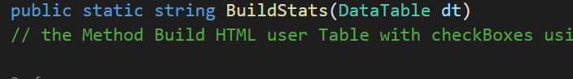

זוהי פונקציה הבונה את דף הסטטיסטיקות היישר מטבלאות הנתונים users ו-currentUsers

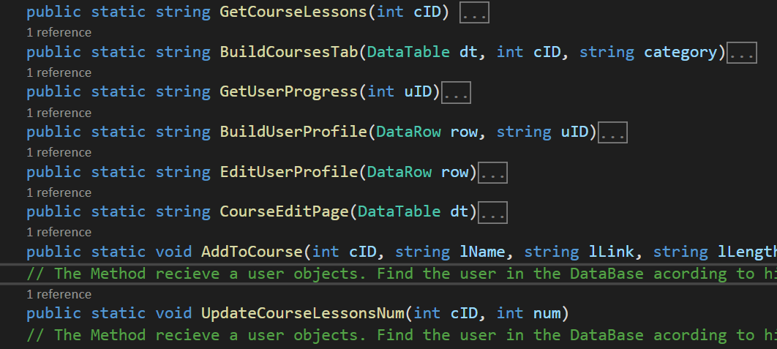

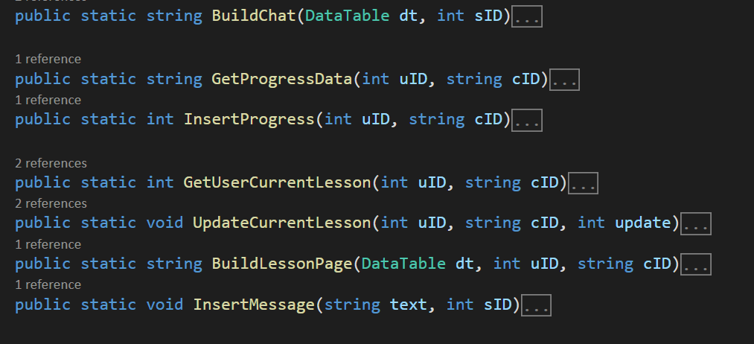

כאן ניתן לראות עוד מספר פונקציות שהוספתי, שעליהן השם מעיד את תפקידן פונקציות Get מחזירות פרטים ספציפיים (כמו בר התקדמות ושיעורים בקורס), בעוד ש-Build ו-Edit מחזירות דפים שלמים של מידע (כמו פרופיל התלמיד, צ'אט גלובלי ודף קורס).

פונקציות Update ו-Add מעדכנות מידע במסד הנתונים, כך שהכל יתבצע באופן אוטומטי באמצעות טפסים וכפתורים באתר (כלומר הכל ויז'ואלי).

### המחלקה User

המחלקה User בעצם מקלה על עדכון והופסת מידע למסד הנתונים, בכך שמעבירים את User כארגומנט לפונקציות כמו Update וניתן לעדכן במסד הנתונים בקלות ובמהירות את כל פרטיו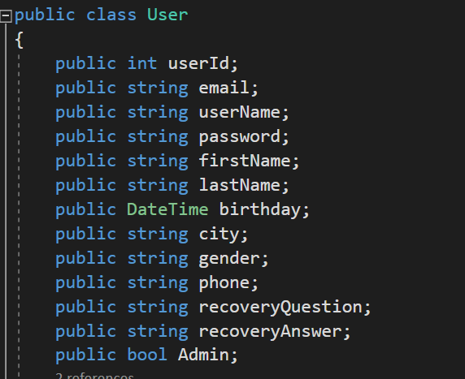.

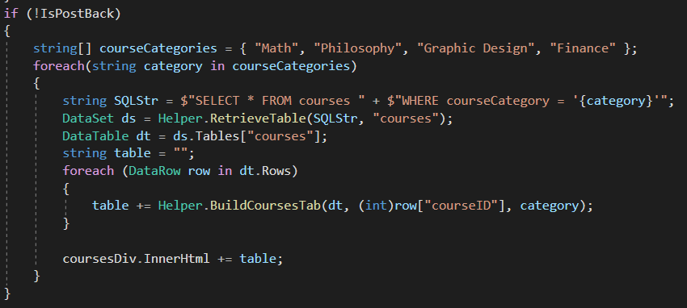

זה הקוד של index.aspx - כל שעשיתי הוא להציג קורסים באופן דינמי לפי קטגוריות.

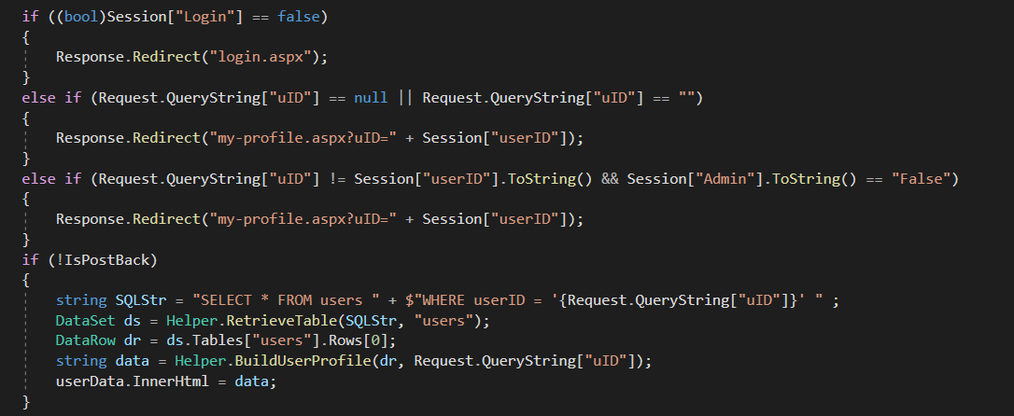

קוד my-profile.aspx, כולל אבטחת דפים ושימוש ב-URL למידע דינמי!

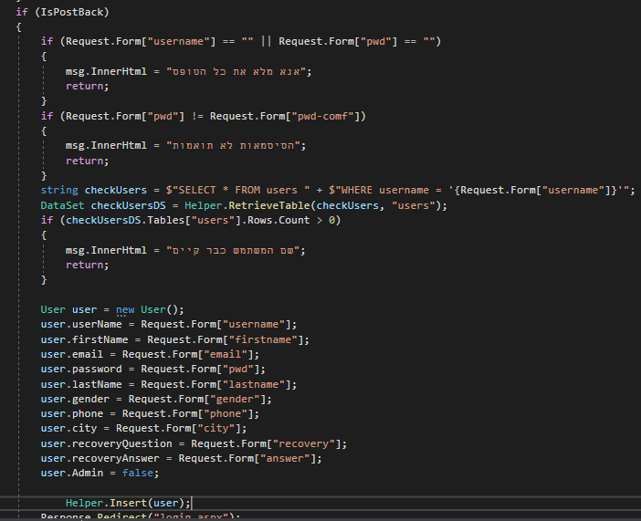

קוד register.aspx - משתמש במחלקה Helper ו-User על מנת להעביר מידע בקלות באמצעות אובייקטים, כמובן שבנוסף לכך יש את ה-JavaScript שמונע מהמשתמש לשלוח טופס לא תקין.

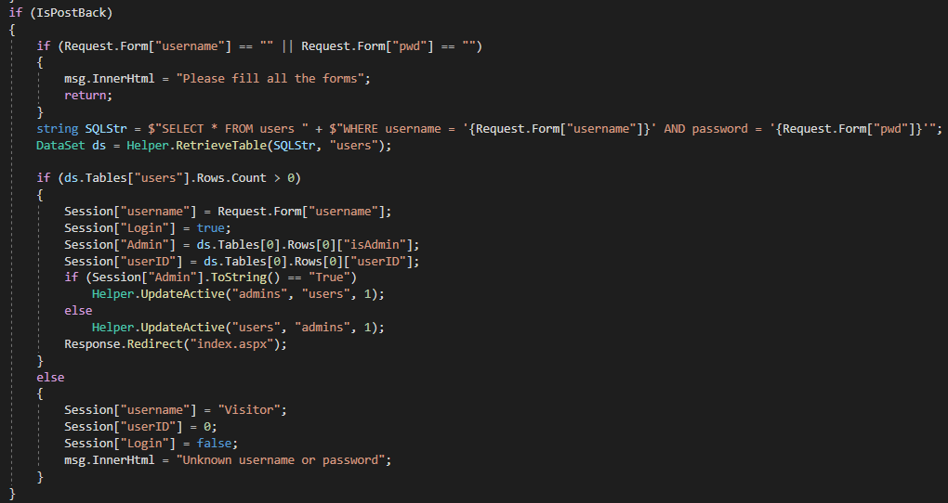

קוד login.aspx - קוד נוסף המשתמש בעיקר ב-Helper ומשנה את הפרטים על המשתמש המחובר ב-Session (במידה וההתחברות צלחה).

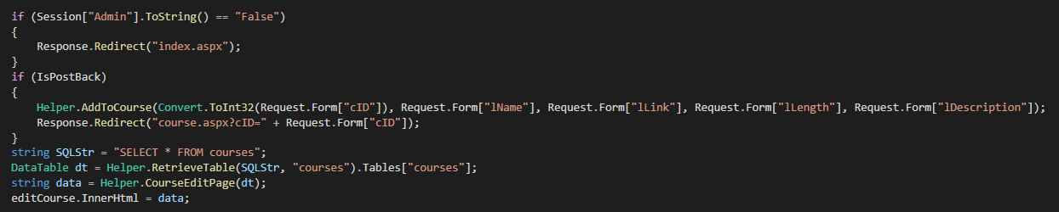קוד add-to-course.apsx - נועד עבור מנהלים כדי להוסיף שיעורים לכל קורס באתר.

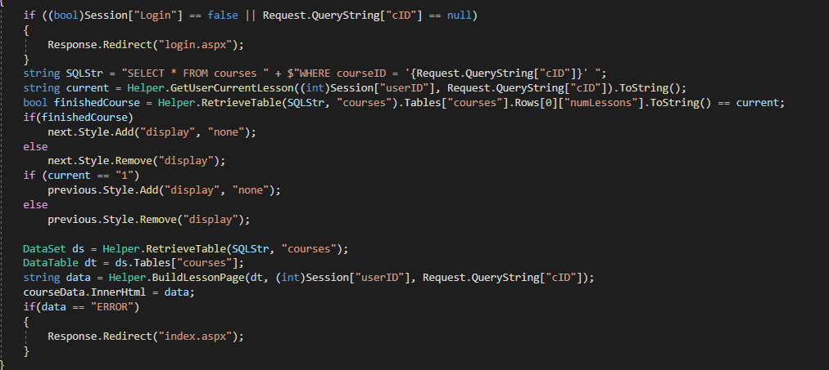

קוד course.aspx - בניית הדף עצמו עם תגיות HTML נמצא ב-Helper, מה שכן, אם ה-Helper מחזיר שגיאה האתר אינו קורס אלא מועבר לעמוד הראשי.

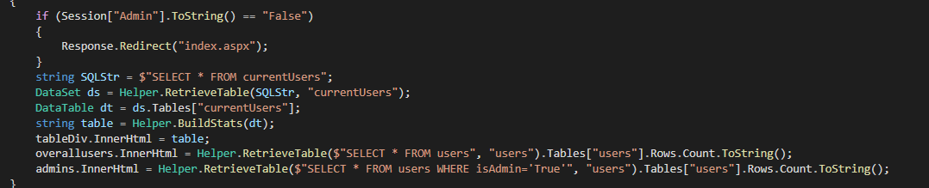

קוד stats.aspx - עם אבטחת דפים והרבה שימוש ב-Helper, ניתן לראות כי התחברתי לטבלאות, ספרתי כמה שורות יש התואמות לשאילתה שלי, והצגתי אותן למשתמש ב-InnerHtml.  
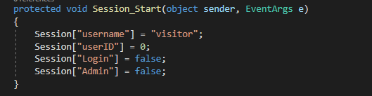

קוד global.asax -

username & userID נועדו עבור מידע קבלת מידע מהטבלאות ואימות זהות המשתמש

Login - אינדיקציה האם המשתמש נכנס לחשבון או לא

Admin - אינדיקציה האם המשתמש הוא מנהל האתר או לא

### עיצוב דפים עם css ותמונות

את התמונות שמתי בתיקייה הנקראת assets, ואת קוד ה-css בתיקייה ייעודית עבורו, חילקתי את ה-css לשני קבצים - קובץ כללי וקובץ לעיצוב טפסים, אורך הקובץ הכללי כ-540 שורות, ואורך קובץ הטפסים כ-110.

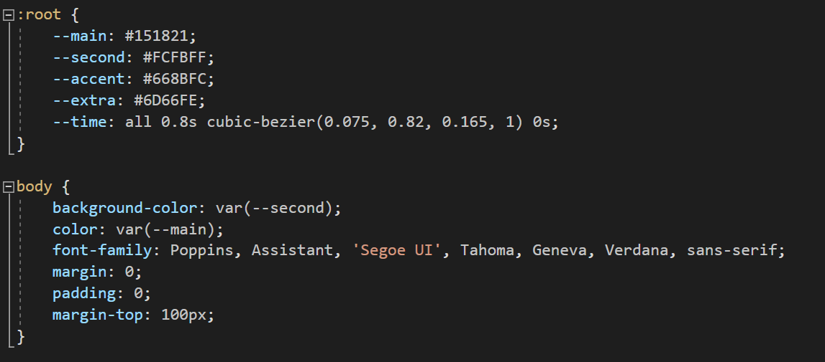

על מנת למנוע תופעה של חזרה על ערכים סטטים (אותם היה קשה לשנות לאורך הקובץ), בחרתי לכתוב משתנים את ערכי הצבעים ותזמונים מיוחדים.

את רוב העיצוב באתר עשיתי בשיטת css חיצוני, אך עבור אלמנטים "קטנים" בדפים בחרתי לעשות css פנימי לצורך יעילות.

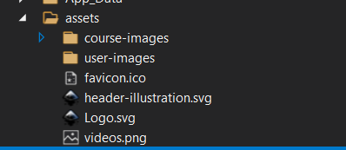

לגבי התמונות, ניתן להכניס (באופן ידני) תמונות עבור משתמשים בפורמט jpg כששם הקובץ הוא המספר המזהה (id) של הקורס או המשתמש.

### אופי מסד הנתונים וטבלאות

את מסד הנתונים בחרתי לפשט כמה שאפשר, באמצעות מספר טבלאות לכל מיני שימושים.

טבלת הצ'אט - מכילה את מזהה ההודעה, מזהה השולח, ותוכן ההודעה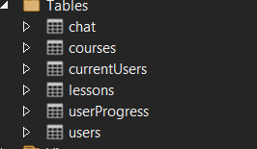.

טבלת הקורסים - מכילה את מזהה הקורס, שמו, קטגוריה, מספר שיעורים, ותיאור הקורס.

טבלת המשתמשים הנוכחים - מכילה שורה אחת עם כמות הפעמים שעשו login לאתר.

טבלת השיעורים - מקושרת לקורסים ומכילה את מזהה השיעור, מזהה הקורס המקושר, שם השיעור, קישור לסרטון ביוטיוב, תיאור השיעור, ומספרו.

טבלת התקדמות המשתמשים - מציגה כמה כל משתמש התקדם בשיעורים (לדוגמה המשתמש הגיע לשיעור 5 מתוך 7 שיעורים במתמטיקה), ומורכבת ממזהים ומספרים.

טבלת המשתמשים - מכילה את כל המידע שהמשתמשים נרשמו איתו, חוץ מהתקדמות בקורסים משום שזה דרש יותר דינמיות.

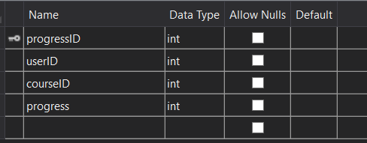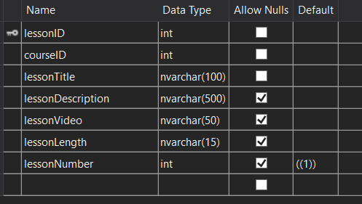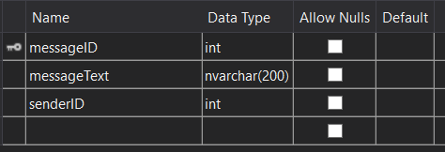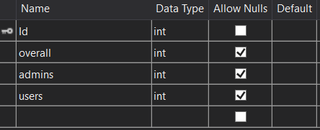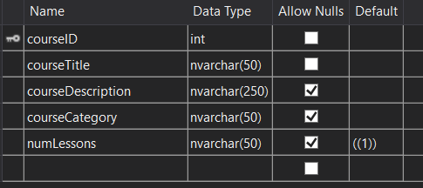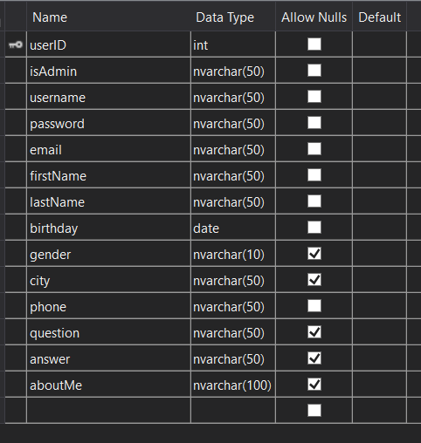

## סיכום אישי ורפלקציה

בפרויקט היו הרבה קשיים ותכנונים על מנת לגרום להכל לעבוד כשורה, היו הרבה בעיות הרצה באתר אך על כולם התגברתי בסופו של דבר והמערכת עבדה.

בתהליך האישי, מאחר והיה לי ניסיון של שנים בעיצוב ובניית אתרים הבנתי כי אני חייב להתחיל בעיצוב ראשוני, פיתוח התחלתי, קידום הפיתוח ותכנות צד השרת.

הפרויקט עצמו היה תהליך מהנה ומיוחד, הניסיון שלי בא מאהבה לתחום העיצוב ותכנות והוא זה שגרם לי להשקיע באתר הרבה.

המטרה שהייתה לי בפרויקט היא לבלוט, לעשות מעבר למה שצריך, ולאהוב את התהליך כמובן.

### תרשים האתר